Домашнее задание для 1 ДОП, от 15.02.25.

1. Баева, Зебряк “Сольфеджио для 1-2 классов”.

**№ 52**

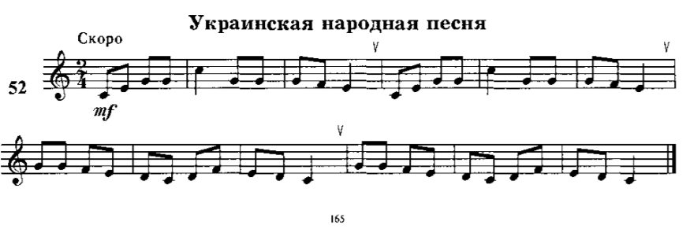

* Прохлопайте ритм ладошками, вслух произнося ритмослоги длительностей. Одновременно с ритмом шагайте ножками метр (ровные шаги четвертями);
* Простучите ритм ладошкой правой руки по поверхности, также можно тактировать ритм любым предметом (простым карандашом). Затем пробуйте одновременно с правой рукой стучать метр левой рукой;
* Читать ритм ритмослогами с дирижированием в размере 2/4.

Схема дирижирования в размере 2/4:

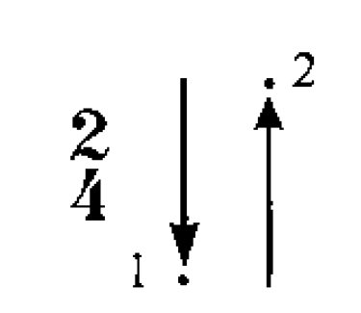

**Сильная доля - это первая доля в такте.** На сильную долю рука идëт вниз, а на слабую долю рука идëт вверх.

Поскольку сильная доля всегда первая и означает начало такта, соответственно запомните, что такое такт. **Такт** **- это расстояние от одной сильной доли до следующей сильной доли.**

1. Знаки альтерации (диез, бемоль, бекар).

Перепешите самостоятельно следующие определения в тетрадь **по теории**:

**Диез** - **это знак, который повышает звук на ПОЛУТОН.**

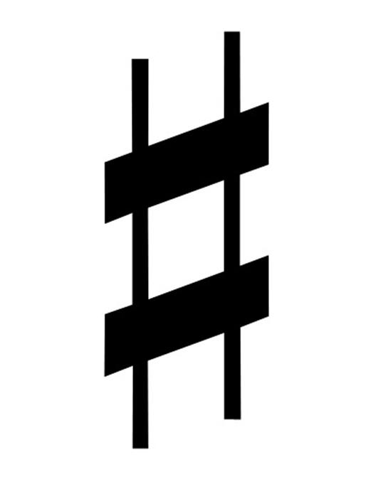

**Бемоль** - **это знак, который понижает звук на ПОЛУТОН.**



**Бекар** - **это знак, который отменяет действие диеза и бемоля.**

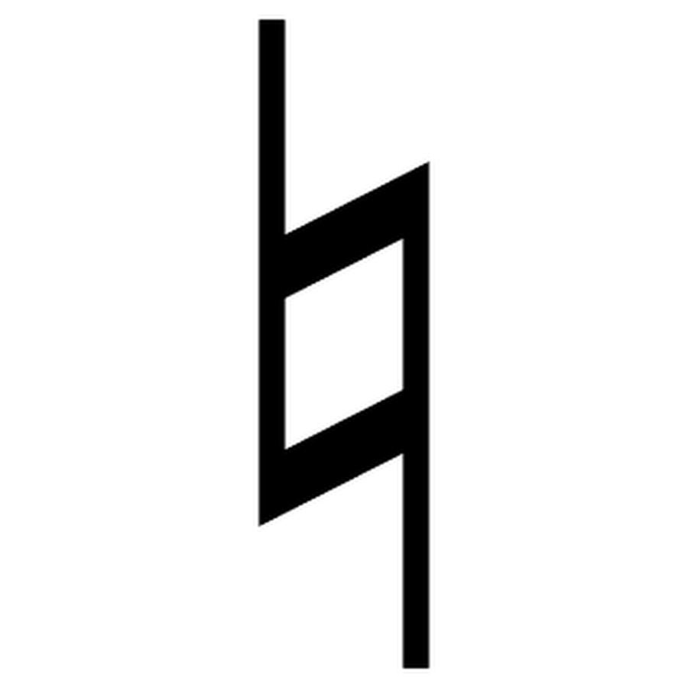

Ещё два знака, с которыми мы сразу познакомимся: **дубль-диез** и **дубль-бемоль**.

**Дубль-диез** - **это знак, который повышает звук на ТОН.**



**Дубль-бемоль** - **знак, который понижает звук, на ТОН.**



Прописать знак **диез** возле нот на линеечках и между до конца строчки нотного стана. Ниже пример:

